Priedas Nr. 2
Dumpių nuotekų valyklos 6kV įtampos elektros įrenginių revizija, Uosių g. 8, Dumpių k., Klaipėdos r. Defektinis aktas
Eil.  Nr. | APRAŠYMAI |  | Kiekis
Narvelis |  | T-1
Transformatorinė |  | T-1
 |  | 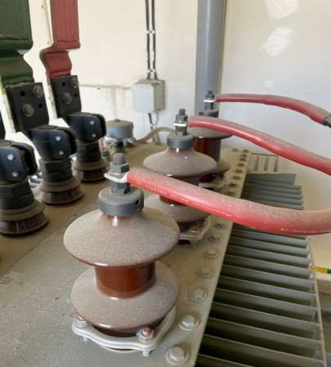 | 1 kompl.
 | T1: |  | 1 kompl.
1 | Dulkių valymas nuo  transformatori aus |  | 1 kompl.
2 |  | 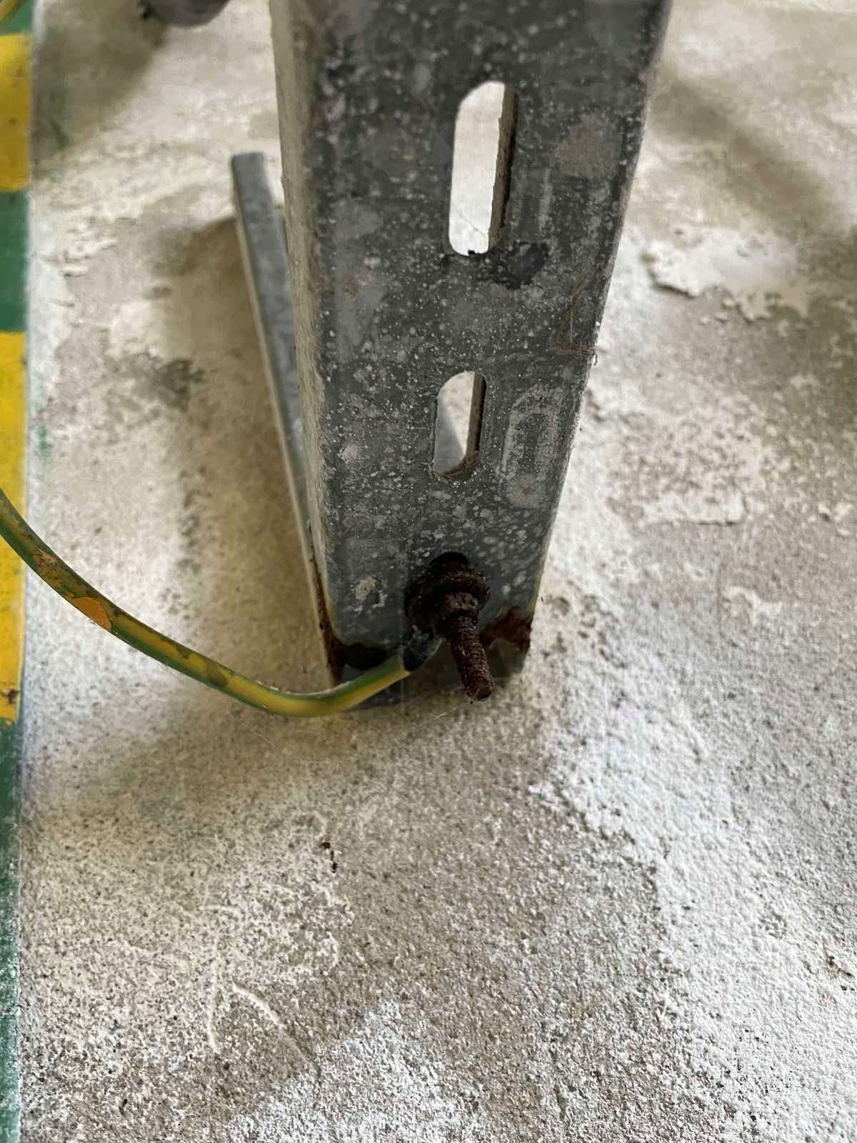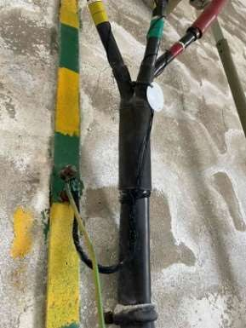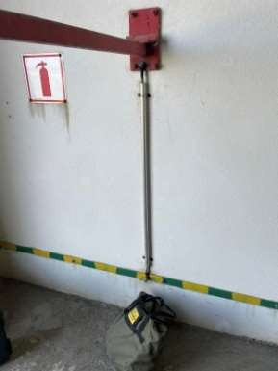 | 10 vnt.
2 | Įžeminimo kontaktų valymas, sutepimas, suveržimas |  | 10 vnt.
3 | Skyriklio Jėgos kontaktų valymas  sutepimas, suveržimas | 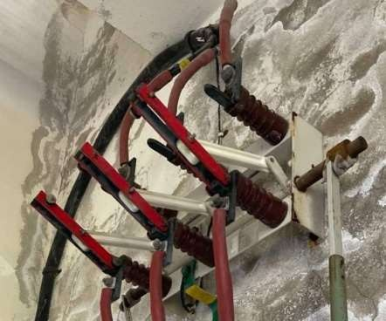 | 1 kompl.
Narvelis |  | T-2
Transformatorinė |  | T-2
 | T2

4 | Dulkių valymas nuo  transformatori aus | 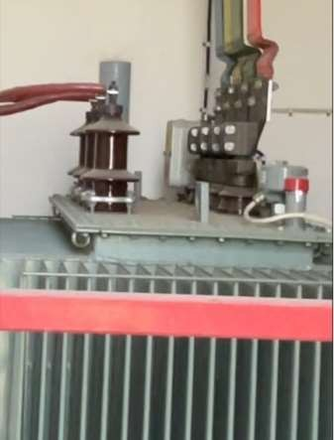 | 1 kompl.
5 | Įžeminimo kontaktų valymas,  sutepimas, suveržimas | 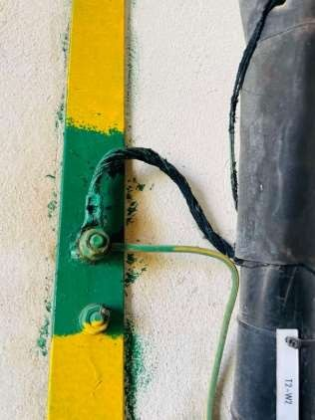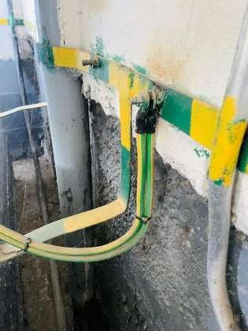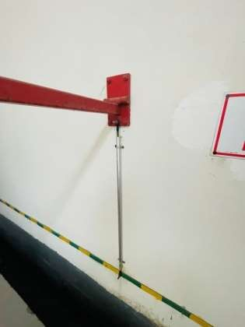 | 10 vnt.
6 | Skyriklio Jėgos kontaktų valymas  sutepimas, suveržimas | 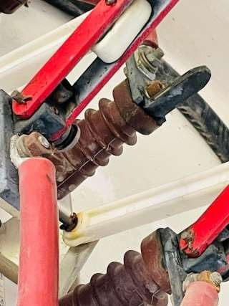 | 1 kompl.
Narvelis |  | T-3
Transformatorinė |  | T-3
 |  | 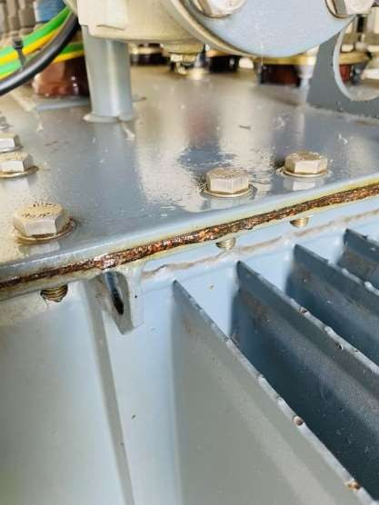 | 1vnt.
7 | T3 transformatori  us nesandarus - praleidžia  alyvą. Būtinas  transformatori aus keitimas: S- 630kVA,  50Hz, 6/0,4kV |  | 1vnt.

8 | Įžeminimo kontaktų valymas,  sutepimas, suveržimas | 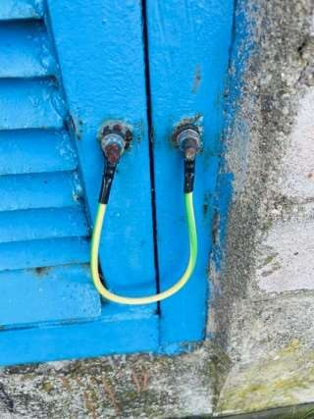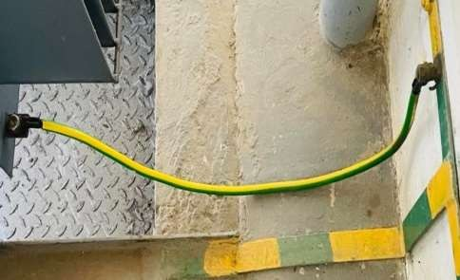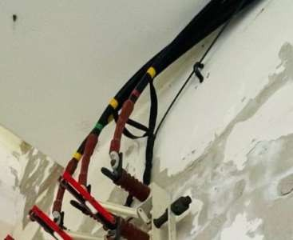 | 10 vnt.
9 | Skyriklio Jėgos kontaktų valymas  sutepimas, suveržimas | 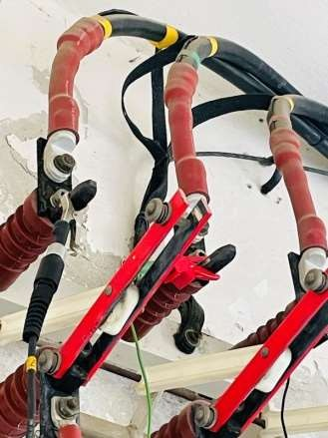 | 1 kompl.
Narvelis |  | T-4
Transformatorinė |  | T-4
10 | T4 transformatori  us nesandarus - praleidžia  alyvą. Būtinas  transformatori aus keitimas: S- 630kVA,  50Hz, 6/0,4kV | 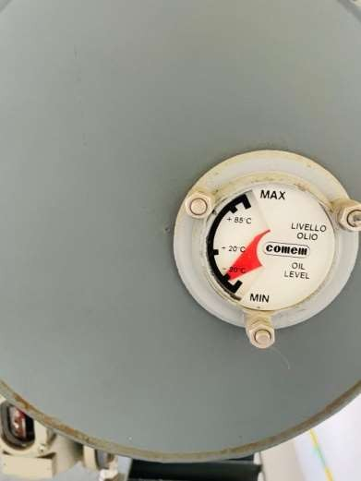 | 1vnt.
 |  |  | 10vnt.
11 | Įžeminimo kontaktų valymas,  sutepimas, suveržimas | 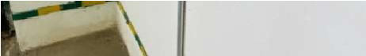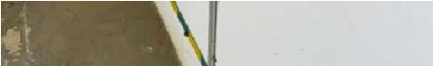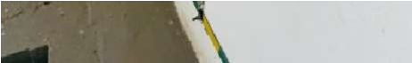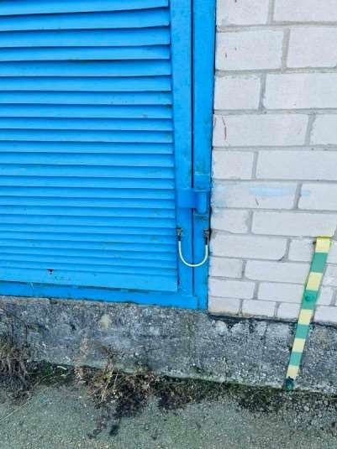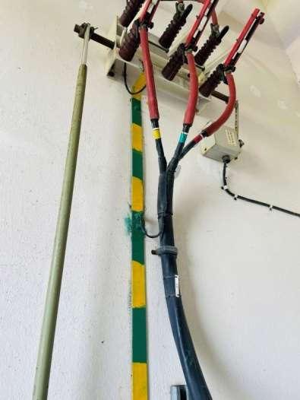 | 10vnt.

12 | Skyriklio Jėgos kontaktų valymas  sutepimas, suveržimas | 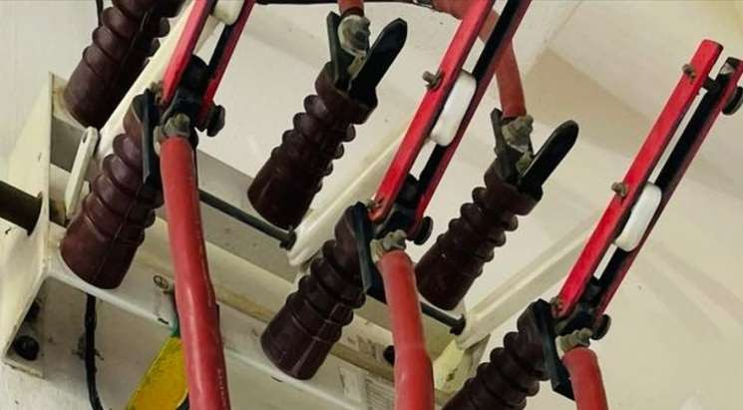 | kompl.
Narvelis |  | Narv. 03
Transformatorinė |  | T5
13 | Nėra žymėjimo ant  transformatori aus patalpos durų T5 ir patalpos viduje | 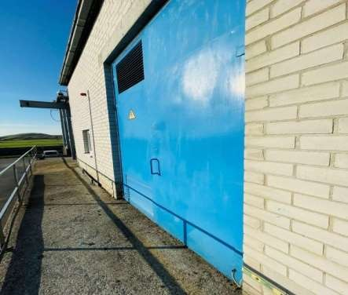 | Užrašai 2vnt.
14 | TP-479-Y2 narv. 03  sumontuoti netinkamo gabarito  saugikliai.  Esami saugikliai per trumpi,  kontaktas su  lizdu per mažas todėl yra  kaitimo žymės.  O suveikus saugikliui nuo viršsrovio, indikacinė svirtelė nesuveiks. | 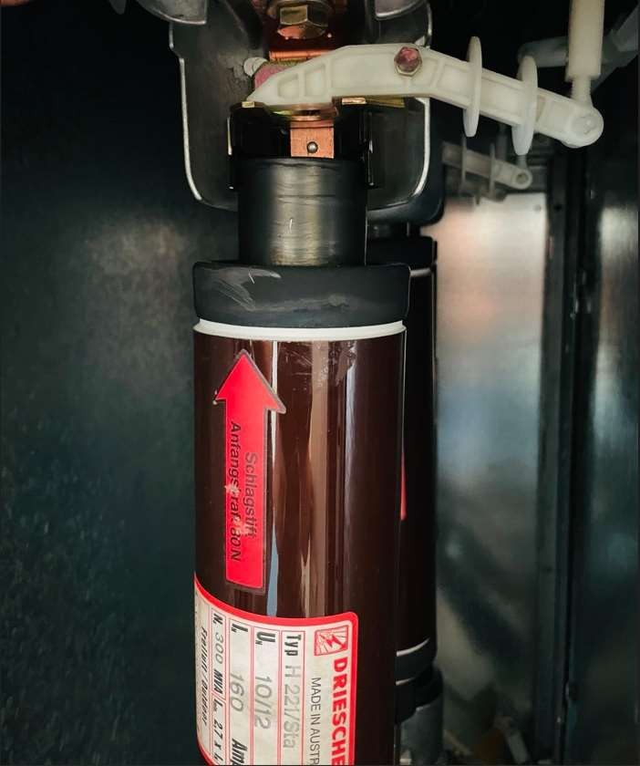
14 |  |  | 3vnt. 160A  Tinkamo gabarito saugikliai tipas -  kaip Merlin Gerin  Fusarc cf

Narvelis |  | Narv. 10
Transformatorinė |  | T6
15 | Nėra žymėjimo ant  transformatori aus patalpos durų T6 ir patalpos viduje | 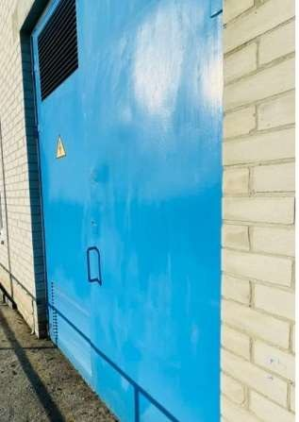 | Užrašai 2vnt.
16 | TP-479-Y2 narv. 10  sumontuoti netinkamo gabarito  saugikliai.  Esami saugikliai per trumpi,  kontaktas su  lizdu per mažas todėl yra  kaitimo žymės.  O suveikus saugikliui nuo viršsrovio, indikacinė svirtelė nesuveiks. | 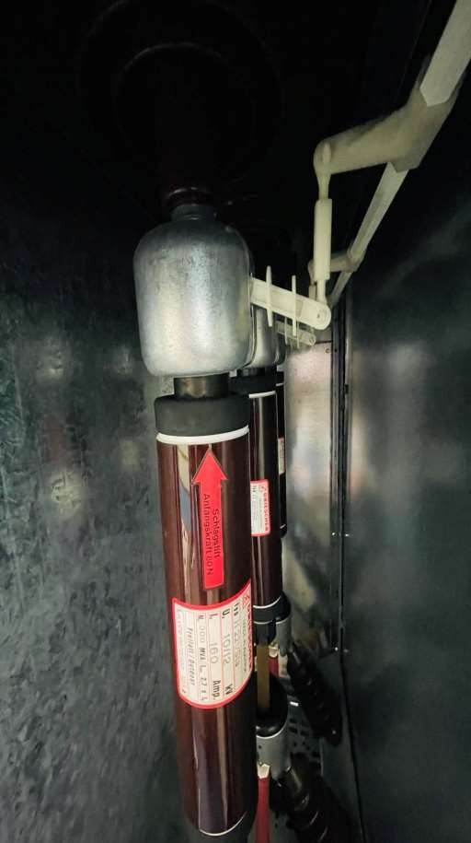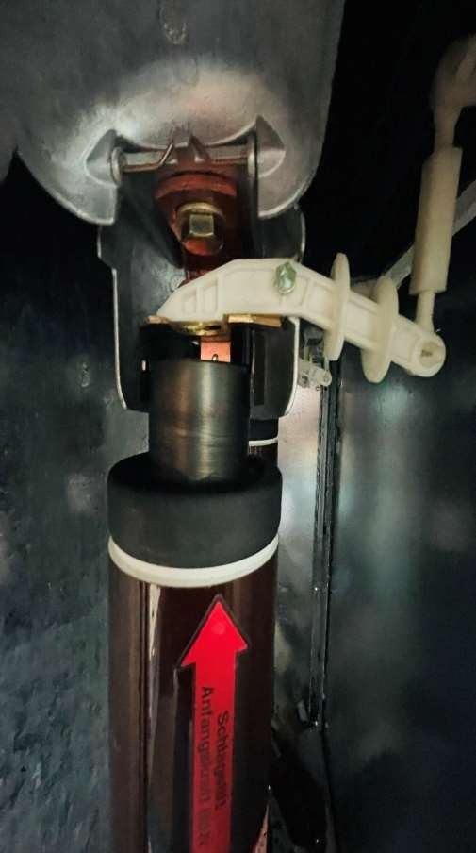 | 3vnt. 160A  Tinkamo gabarito saugikliai tipas -  kaip Merlin Gerin  Fusarc cf
Narvelis |  | Narv. 11
Transformatorinė
 |  | 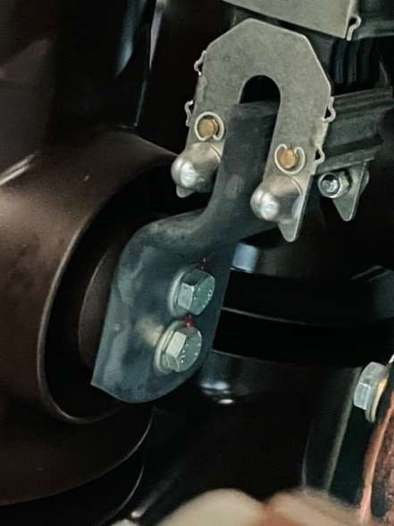 | 1 kompl.
17 | TP-479-Y2  narv. 10  jungtuvo jėgos kontaktai  perkaitimo  žymės. Jėgos kontaktų valymas  sutepimas, suveržimas |  | 1 kompl.

Transformatorinė |  | T8
18 |  | 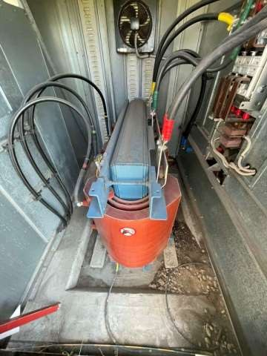 | 1kompl.
18 | Dulkių valymas nuo  transformatori aus |  | 1kompl.
19 | Įžeminimo kontaktų valymas,  sutepimas, suveržimas | 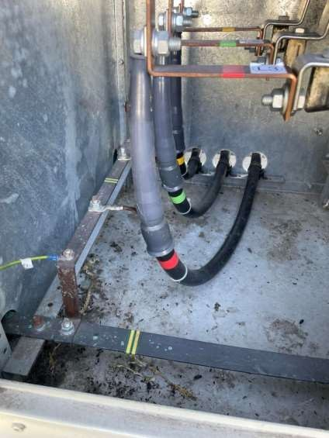 | 10vnt.
20 | Jėgos kontaktų valymas  sutepimas, suveržimas | 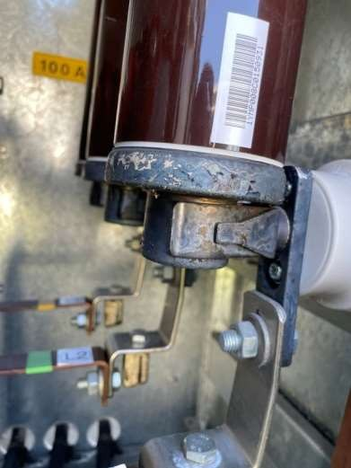 | 1kompl.

Narvelis |  | Narv. 07
 |  | Įvadas 1
21 | Jėgos kontaktų valymas  sutepimas, suveržimas | 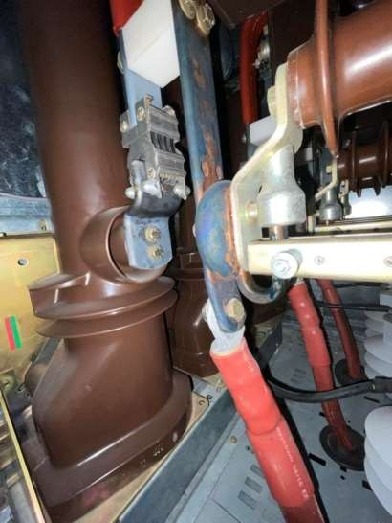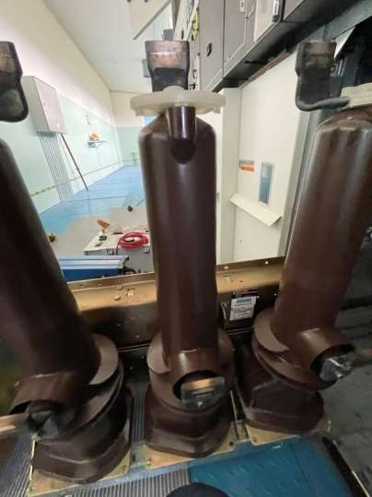 | 1kompl.
22 | Neveikia jungtuvo  distancinis valdymas.  Jungtuvas neisijungia ir  neatsijungia suveikus  apsaugoms, ARĮ metu.  Reikalingas jungtuvo paketimas | 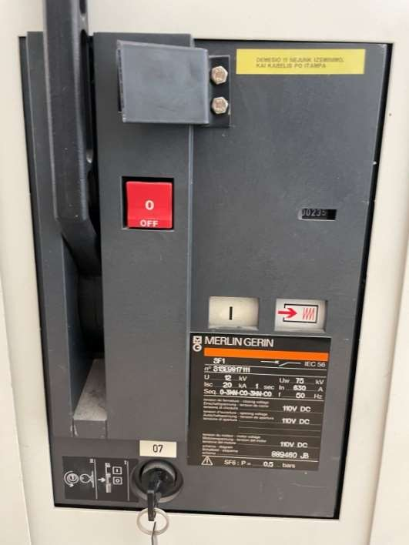 | 1vnt.
23 | Neveikia jungtuvo  įjungimo ir išjungimo  komandos mygtukų pagalba.  Reikalingas remontas, RA  derinimas | 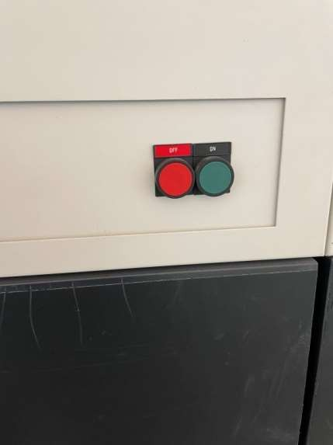 | 1 kompl.

Narvelis |  | Narv. 04
 |  | Įvadas 2
24 | Jėgos kontaktų valymas  sutepimas, suveržimas | 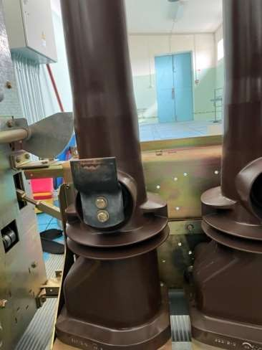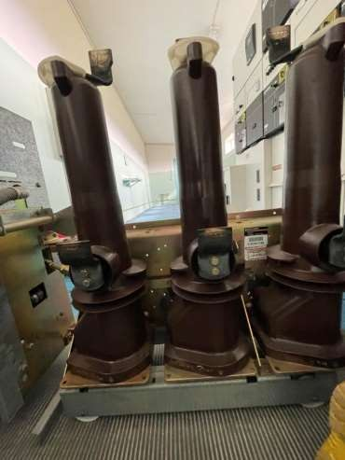 | 1 kompl.
25 | Jungtuvo jėgos kontaktų fazės  L2 varža nuo kitų fazių  skiriasi 5kartus:  L1 ir L3 yra  103µΩ, fazės  L2 - 592µΩ | 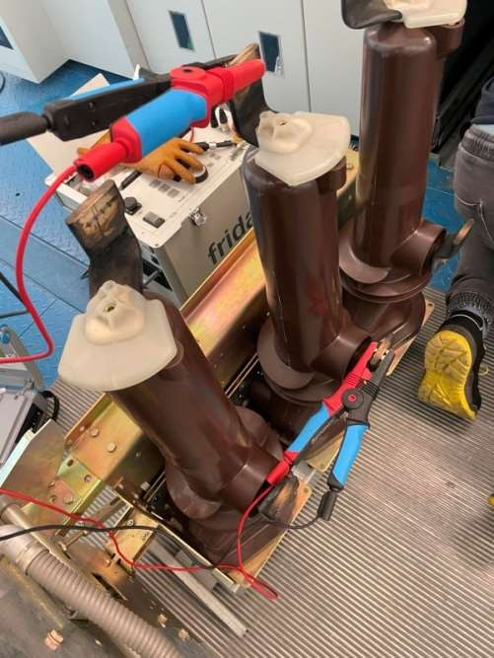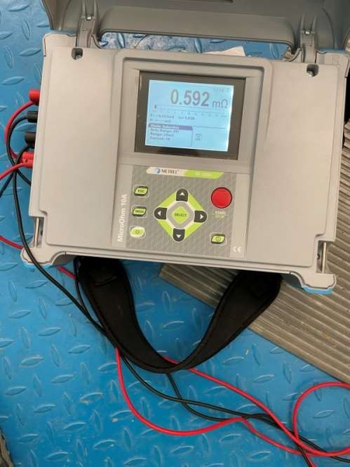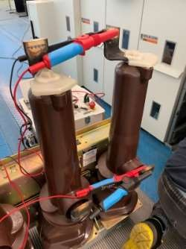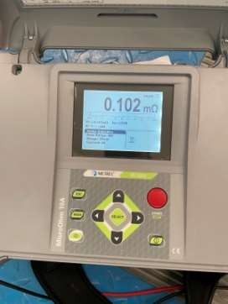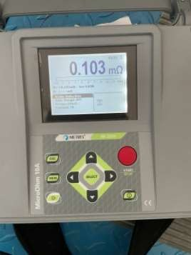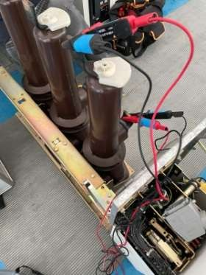 | 1 kompl.

26 | Neveikia jungtuvo  įjungimo ir išjungimo  komandos mygtukų pagalba.  Reikalingas remontas, RA  derinimas |  | 1 kompl.
Narvelis |  | Narv. 05
 |  | Sekcijinis
 |  | 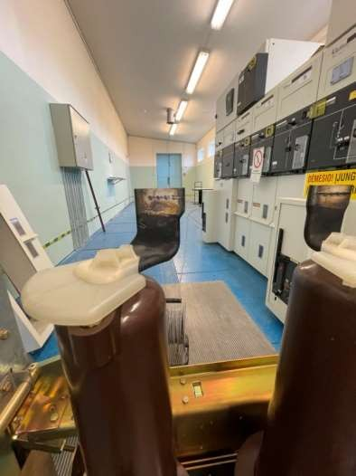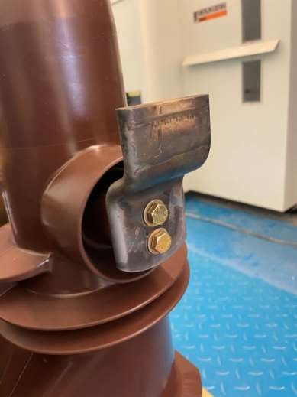 | 1 kompl.
27 | Jėgos kontaktų valymas  sutepimas, suveržimas |  | 1 kompl.
Narvelis |  | Nuolatinės srovės Savų Reikalų Skydas
28 |  | 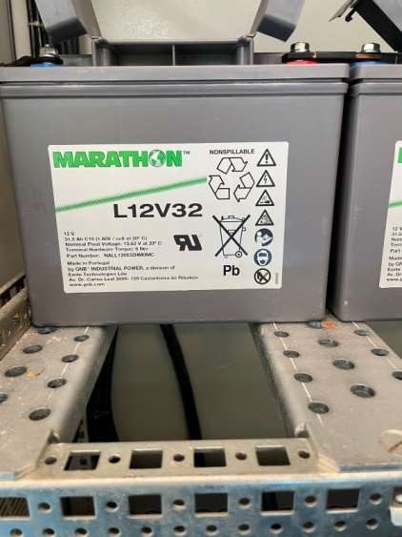
28 | Akumuliatorių baterijos  pasenusios,  vidinės varžos ir įtampos neatitinka normų.  Reikalingas keitimas |  | 9vnt.
 |  | 12V 31,5Ah C10(1,8V cell) | 9vnt.

 |  | 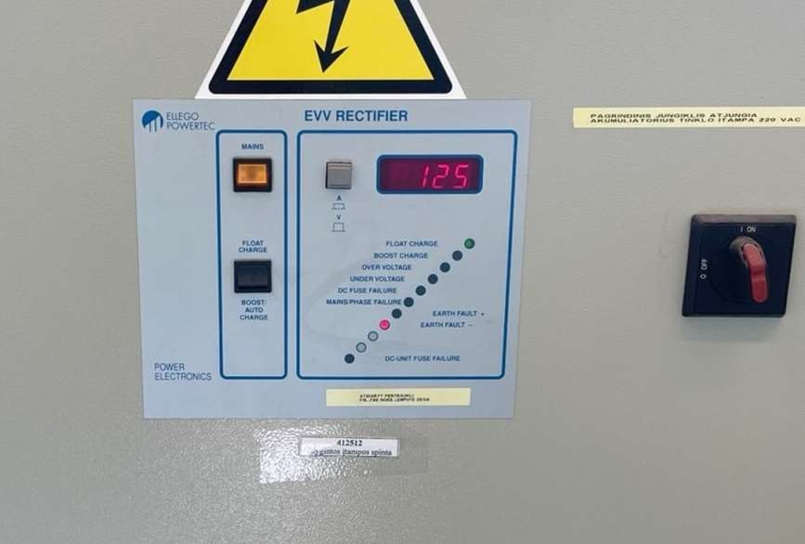 | 1vnt.
29 | Baterijų kroviklio  panelėje nuolat šviečia  įžemėjimo lemputė |  | 1vnt.
30 | Valdymo plokštės  kondensatoriai išsiplėtę.  Reikalingas įrangos atnaujinimas | 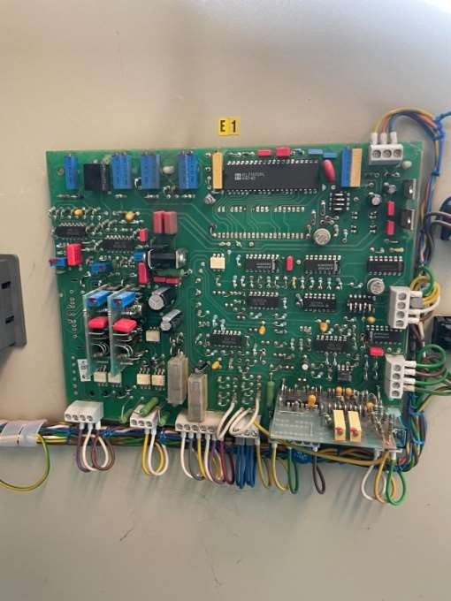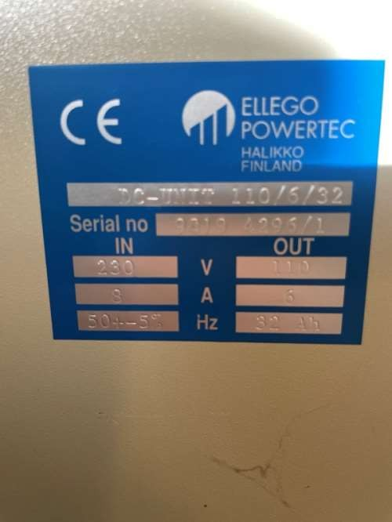 | 1kompl. DC110V, 32Ah

